Scampi’s met mierikswortel
Ingrediënten:4 personen
.20 Scampi’s
. (ijsberg) sla
. Ketchup of tomato frito
. mierikswortel

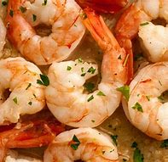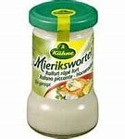

Diepgevroren scampi's laat je eerst ontdooien. Dep ze daarna goed droog en bak ze kort (met ketchup manis) op een heet vuur, zo'n halve tot maximum één minuut aan beide zijden, afhankelijk van het formaat. Roer zo min mogelijk in de pan. Scampi's worden taai van te lang te bakken, of wanneer er teveel vocht in de pan is.

